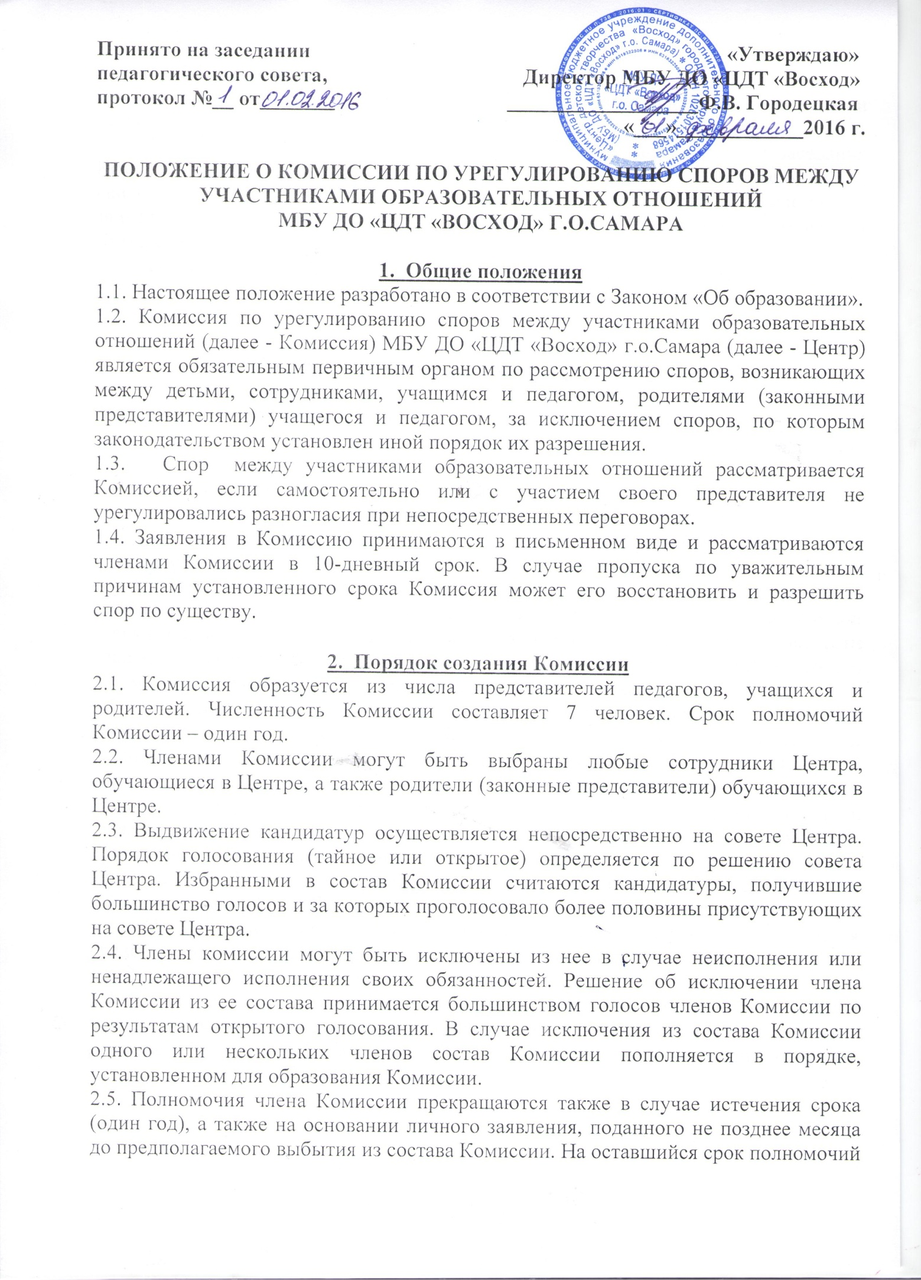Комиссии избирается другое лицо, взамен выбывшего, в порядке, определенном пунктом 2.3 настоящего Положения.
2.6. Комиссия избирает из своего состава большинством голосов председателя и секретаря комиссии.
На секретаря Комиссии возлагается подготовка и созыв очередного заседания Комиссии, прием и регистрация заявлений, поступающих в Комиссию, вызов свидетелей, специалистов, представителей профсоюзной организации, уведомление заинтересованных лиц о движении заявления, ведение протокола заседания Комиссии.
Председатель Комиссии организует работу Комиссии, председательствует на заседаниях Комиссии. В случае отсутствия председателя Комиссии его обязанности исполняет любой член Комиссии.

3. Порядок рассмотрения споров в Комиссии
3.1. Рассмотрение спора в Комиссии производится на основании письменного заявления, в котором указываются существо спора, требования и ходатайства заявителя, прилагаемые к заявлению документы, а также дата подачи заявления. Заявление должно быть подписано заявителем.
Поданные заявления подлежат обязательной регистрации в журнале, где отражается ход рассмотрения спора и исполнения решения Комиссии.
3.3. Спор рассматривается в присутствии заявителя, подавшего заявление, или уполномоченного им представителя.
3.4. В случае неявки заявителя или его представителя и обвиняемой стороны на заседание Комиссии, рассмотрение спора откладывается. В случае вторичной неявки одной из сторон без уважительных причин Комиссия может вынести решение о снятии вопроса с рассмотрения, что не лишает права подать заявление о рассмотрении спора повторно в пределах 10-дневного срока.
3.5. Комиссия имеет право вызывать на заседание свидетелей, приглашать специалистов. По требованию Комиссии обе стороны спора обязаны в установленный срок представлять Комиссии необходимые документы. Стороны вправе представлять доказательства, участвовать в их исследовании, задавать вопросы лицам, участвующим в заседании Комиссии, заявлять ходатайства, давать письменные и устные объяснения по существу спора и по другим вопросам, возникающим в ходе рассмотрения спора.
3.6. Заседание Комиссии считается правомочным, если на нем присутствует не менее половины членов Комиссии.
3.7. На заседании Комиссии ведется протокол, который подписывается председателем и всеми членами Комиссии и заверяется печатью Школы.
3.8. Заседания Комиссии проводятся открыто.
3.9. Комиссия принимает решение голосованием простым большинством голосов присутствующих на заседании членов Комиссии. Член Комиссии, не согласный с решением большинства, обязан подписать протокол заседания комиссии, но вправе изложить в нем свое особое мнение.

